第16讲--常用类
本讲内容 2
本讲目标 2
本讲重点 2
本讲难点 2
回顾、预习检查[10分钟] 2
课程知识点讲解： 3
知识点1：java.lang包[25分钟] 3
1) String类 3
2) String类常用方法 3
3) String类常用方法示例 4
4) StringBuffer类 6
5) StringBuffer类常用方法示例 7
6) 小结 8
知识点2：包装类[10分钟] 8
1) 为什么要使用包装类 8
2) 包装类示例 9
3) 自动拆装箱 9
知识点3：Math类[10分钟] 9
1) Math类常用方法 9
知识点4：java.util 包[25分钟] 10
1) Date类 10
2) SimpleDateFormat类 10
3) Calendar类 12
4) Calendar类的使用 12
5) 小结 13
总结[10分钟] 14
1) 考核点 14
2) 作业 14
授课教师： 钟慧涛
课 时： 2课时

本讲内容
- java.lang包
- java.util包

本讲目标
- 理解String类的常用方法
- 理解StringBuffer类与String类的区别
- 掌握Math类的常用方法
- 掌握包装类
- 理解Date类在程序设计中的作用
- 掌握Calendar类与Date类的差别
- 熟练掌握时间日期类的用途

本讲重点
- 掌握String的基本用法
- 掌握StringBuffer的优点
- 掌握Math类的常用方法
- 掌握包装类
- 掌握Calendar类与Date类的差别

本讲难点
- 掌握Calendar类与Date类的差别

回顾、预习检查[10分钟]
- 预习：
    - 如何定义一个字符串？
    - 使用什么方法可以获得字符串的长度？
    - 如何定义一个StringBuffer类的对象？
    - 为什么需要包装类？
    - Date类的作用是什么？
- 回顾：
- 异常是程序运行过程中发生的错误，即不正常的事情。异常会中止程序的运行
- Java中的异常类型分为RuntimeException和RuntimeException之外的异常。 RuntimeException异常即运行阶段出现的异常，RuntimeException之外的异常即编译阶段会出现的异常
- 异常处理使用try-catch-finally，其中finally是异常的统一出口，是可以省略的。在Java中所有捕获范围小的异常必须放在范围大的异常之前，否则程序编译时会出现错误
- 自定义异常更方便定位程序的出错位置，且更清晰地显示错误的异常信息

课程知识点讲解：

知识点1：java.lang包[25分钟]

String类
字符串在生活中无处不在，前面我们也经常用到字符串。今天就来学习一下字符串。
- 在java中String不是基本数据类型，字符串被当作对象来处理
- java.lang.String类提供了一系列操作字符串的方法，使得字符串的生成、访问和修改等操作容易和规范
- 定义：字符串是一系列字符组成的序列。使用String类的对象存储字符串。
- 语法：
      - 声明的两种方式：
String s = new String("有志者事竟成");
String s = "有志者事竟成";
- 特点：
- String类位于java.lang包中。
- Java中，字符串被作为String类型的对象处理的。
- String类是Java设计人员预先提供的一个非常有用的类。
- 作用：可以通过使用String类提供的方法来完成对字符串的操作。
- 计算字符串的长度
- 连接字符串
- 比较字符串
- 提取字符串

String类常用方法
- 常用方法
方法名 | 功能描述
length() | 返回此字符串的长度
substring(int beginIndex) | 返回一个新字符串，该子字符串从指定索引处的字符开始，直到此字符串末尾。
substring(int beginIndex, int endIndex) | 返回一个新字符串，该子字符串从指定的 beginIndex处开始，直到索引 endIndex - 1 处的字符。
valueOf(int i) | 返回相应类型的字符串表示形式
compareTo(String anotherString) | 比较两个字符串的大小
equals(Objects anObject) | 比较两个字符串是否相等
concat(String str) | 拼接字符串
charAt(int index) | 返回指定索引处的 char 值
endsWith(String suffix) | 测试此字符串是否以指定的后缀结束
indexOf(int ch) | 返回指定字符在此字符串中第一次出现处的索引
split(String regex) | 根据给定的正规表达式的匹配来拆分此字符串
trim() | 清除左右两端的空格

String类常用方法示例
- length()方法：返回此字符串的长度
- 定义：字符串的长度就是字符串中字符数目。
- 问题：随机输入你心中想到的一个名字，然后输出它的字符串长度
- 使用String类的length()方法实现：
语法：字符串对象名.length();
示例代码：
public class TestLength {
public static void main(String[] args) {
String str1 = "ZTE";
字符串为null时，表示这个字符串对象不存在，所以不能调用length()方法。会运行出错。
String str2 = "";
String str3 = null;
int l1 = str1.length();
int l2 = str2.length();
int l3 = str3.length();
System.out.println("str1的长度为：" + l1);
System.out.println("str2的长度为：" + l2);
}
}
输出结果：
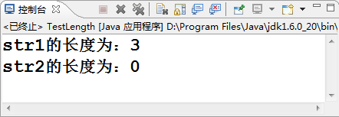
- concat(参数)方法：连接字符串
      - 如果参数字符串的长度为 0，则返回此 String 对象。否则，创建一个新的 String 对象，用来表示由此 String 对象表示的字符序列和参数字符串表示的字符序列连接而成的字符序列。
示例代码：
public class TestConcat {
public static void main(String[] args) {
String str1 = "ZTE";
String str2 = "123";
String str3 = str1.concat(str2);
System.out.println("str3的值是：" + str3);
}
}
输出结果：
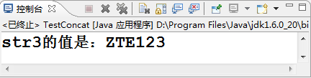
- valueOf(参数)方法：返回参数的字符串表示形式。
示例代码：
public class TestValueOf {
public static void main(String[] args) {
boolean flag = true;
int number = 123;
String str1 = String.valueOf(flag);
String str2 = String.valueOf(number);
System.out.println("str1的值是：" + str1);
System.out.println("str2的值是：" + str2);
}
}
输出结果：
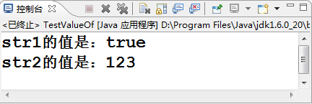
- substring(索引)方法：截取字符串
      - 返回一个新的字符串，它是此字符串的一个子字符串。
      - 该子字符串从指定索引处的字符开始，直到此字符串末尾。
示例代码：
public class TestSubString {
public static void main(String[] args) {
String str1 = "Hello ZTE";
String str2 = str1.substring(3);
System.out.println("str2的值是：" + str2);
}
}
输出结果：
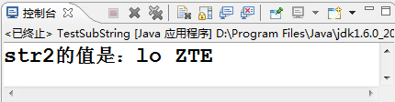
- equals(参数)方法：比较两个字符串是否一样
      - 将此字符串与指定的对象比较。当且仅当该参数不为 null，并且是与此对象表示相同字符序列的 String 对象时，结果才为 true。
      - equals()方法比较原理：检查组成字符串内容的字符是否完全一致
      - 完全一致：要求顺序和内容都要一致，而且区分大小写。
      - 如果完全一致，得到true，否则得到false
示例代码：
public class TestEquals {
public static void main(String[] args) {
String str1 = new String("ZTE");
String str2 = new String("ZTE");
if (str1 == str2) {
System.out.println("引用相等");
} else {
System.out.println("引用不相等");
}
if (str1.equals(str2)) {
System.out.println("值相等");
}
}
}
输出结果：
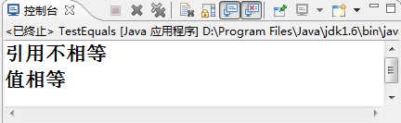
- 运算符“＋”：可直接用来实现字符串的连接，效果等同于concat()方法
      - 当其他类型的数据与字符串进行“+”运算时，将自动转换成字符串
        - “+”连接：可以用于字符串和其他数据类型连接
        - concat()方法：只能用于String类型之间连接
在前面的学习中已经大量使用到“+”运算符连接各种变量，这里不再演示

StringBuffer类
- String增强版：
      - String的实例为不可变对象，一旦被创建就不能修改它的值。
      - StringBuffer的实例是可变对象。对StringBuffer进行修改时不会重新创建对象。
      - StringBuffer效率比String高，特别是对字符串进行追加操作时，使用StringBuffer类可以大大提高程序执行效率。
- 构造方法
语法 | 说明
StringBuffer() | 创建一个空的可变字符串，起始容量为16个  字符长度（默认长度）
StringBuffer(int index) | 以起始长度为index创建一个空的可变字符串
StringBuffer(String str) | 创建一个可变字符串，初始化为str
- StringBuffer声明
      - 创建空字符串： StringBuffer sb = new StringBuffer();
      - 创建一个变量存储字符串aaa：
StringBuffer sb = new StringBuffer("aaa");
- StringBuffer类相关方法
方法名 | 功能描述
append(String str) | 将指定的字符串追加到此字符序列
insert(int offset, String str) | 将字符串插入此字符序列中
setCharAt() | 创建一个可变字符串，初始化为str
reverse() | 将此字符序列用其反转形式取代
deleteCharAt(int index) | 移除此序列指定位置的char

StringBuffer类常用方法示例
- append()方法：将指定的字符串追加到此字符序列
示例代码：
public class TestAppend {
public static void main(String[] args) {
//初始化可变字符串
StringBuffer sb=new StringBuffer("ZTE");
//追加字符串
sb.append("123");
System.out.println(sb);
}
}
输出结果：
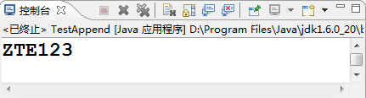
- insert()方法：将字符串插入此字符序列中
示例代码：
public class TestInsert {
public static void main(String[] args) {
StringBuffer sb = new StringBuffer("ZTE");
sb.insert(2, "123");
System.out.println(sb);
}
}
输出结果：
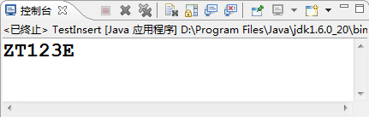

小结
- 在下面示例中：如果要打印输出“小鱼儿”，应填入的代码是什么？
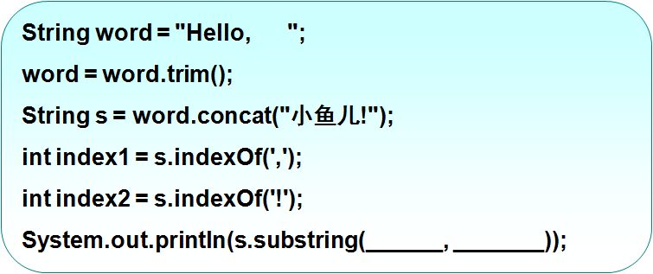
在第一个空中填写：index1+1
在第二个空中赶写：index2

知识点2：包装类[10分钟]

为什么要使用包装类
- JAVA是面向对象的语言，但 是8个基本数据类型并没有以对象的方式出现。
- JAVA为这8个基本数据类型提供了包装类，使得这些基本数据类型可以以对象的方式出现
基本数据类型 | 包装类
byte | Byte
boolean | Boolean
short | Short
char | Character
int | Integer
long | Long
float | Float
double | Double

包装类示例
- Integer类常用方法
      - intValue()：以 int 类型返回该 Integer 的值
      - parseInt(String s)：将字符串转换成整型
示例：
public class IntegerTest {
public static void main(String[] args) {
// 定义两个数字字符串
String str1 = "123";
String str2 = "10";
int a = Integer.parseInt(str1);
int b = Integer.parseInt(str2);
System.out.println("两数之和是：" + (a + b));
}
}
最后得到的和是：133
两个字符串被转换成了整数，进行相加

自动拆装箱
- JAVA从JDK1.5(5.0)版本之后引入了自动拆装箱的语法，即系统将自动进行基本数据类型和对应包装类型的转换
class Test {
public static void main(String[] args) {
// int类型将自动转换为Integer类型
int m = 12;
Integer in = m;
// Integer类型将自动转换为int类型
int n = in;
}
}

知识点3：Math类[10分钟]

Math类常用方法
- java.lang.Math类提供了常用的数学方法，这些方法都是静态的
方法名 | 功能描述 | 示例 | 结果
abs() | 返回绝对值 | abs(-1) | 1
max() | 返回两个参数的较大值 | max(3,5) | 5
min() | 返回两个参数的较小值 | min(3,5) | 3
random() | 返回0.0～1.0之间的double类型的随机数，包括0.0， 但不包括1.0 | random() | [0.0,1.0)
round() | 返回四舍五入的整数值 | round(3.3) | 3
sin() | 正弦函数 | sin(Math.PI/6) | 约0.5
exp() | 返回自然对数的幂 | exp(3) | 20.08553692318766
sqrt() | 平方根函数 | sqrt(4) | 2
pow() | 幂运算 | pow(2,3) | 8.0
- 案例实现功能：
      - 对一个double类型的数值进行四舍五入
      - 求出两个数值中比较大的一个数
代码示例：
public class MathTest {
public static void main(String[] args) {
double number1 = 123.456;
double number2 = Math.round(number1);
System.out.println(number1 + "四舍五入后的数是：" + number2);
double max = Math.max(number1, number2);
System.out.println(number1 + "和" + number2 + "这两个数中比较大的数是：" + max);
}
}

知识点4：java.util 包[25分钟]

Date类
- Java在Date类中封装了有关日期和时间的信息
Date类在java.util包中所以使用前必须要引入。
只有java.lang包中的类不需要使用import语句引入
import java.util.Date;
public class DateTest {
public static void main(String[] args) {
Date date = new Date();// 实例化date对象。获取系统当前时间
System.out.println("当前时间是：" + date);
}
}
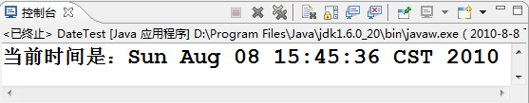

SimpleDateFormat类
- SimpleDateFormat类是用来格式化和解析日期的具体类
- 示例1：
//SimpleDateFormat类在java.text 包中
import java.text.SimpleDateFormat;
import java.util.Date;
public class SimpleDateFormatTest {
public static void main(String[] args) {
Date date = new Date();
// 定义格式
String formate = "yyyy年MM月dd日HH时mm分ss秒";
SimpleDateFormat sdf = new SimpleDateFormat(formate);
String currentDate = sdf.format(date);
System.out.println("当前时间是：" + currentDate);
}
}
在“yyyy年MM月dd日HH时mm分ss秒”中：y表示年，M表示月，d表示
日，H表示时，m表示分，s表示秒。常用的格式化字符串有：yyyy-MM-dd、
HH:mm:ss、yyyy/MM/dd、HH:mm:ss、yyyyMMddHHmmss。
可以对照API文档学习其他特殊的格式化方式
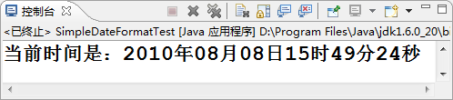

- 示例2：格式化时间时，“H”表示24小时制，“h”表示12小时制。
public class SimpleDateFormatTest2 {
public static void main(String[] args) {
Date date = new Date();
// “H”表示24小时制
SimpleDateFormat sdf1 = new SimpleDateFormat("yyyy-MM-dd HH:mm:ss");
System.out.println("当前时间是：" + sdf1.format(date));
// “h”表示12小时制
SimpleDateFormat sdf2 = new SimpleDateFormat("yyyy-MM-dd hh:mm:ss");
System.out.println("当前时间是：" + sdf2.format(date));
}
}
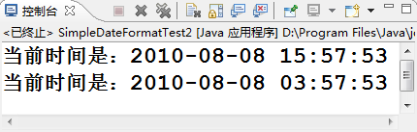
- 示例3：将字符串转换成时间格式
public class SimpleDateFormatTest3 {
public static void main(String[] args) throws Exception {
// 自定义时间日期类型的字符串
String brithday = "1991-08-01";
// 定义要转换成的目标格式
SimpleDateFormat sdf = new SimpleDateFormat("yyyy-MM-dd");
// parse()方法，用于将字符串类型转换成Date类型
Date d = sdf.parse(brithday);
System.out.println("转换成Date类型的时间是：" + d);
}
}
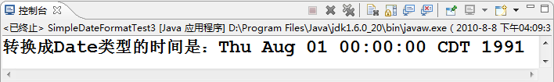

Calendar类
- Calendar类为抽象类，通过getInstance()方法返回一个Calendar对象。并通过getTime()方法获取时间。
- 示例：
import java.util.Calendar;
获得当前系统
public class CalendarTest {
public static void main(String[] args) {
Calendar rightNow = Calendar.getInstance();
System.out.println("当前时间：" + rightNow.getTime());
}
}

Calendar类的使用
- Calendar类比Date类更灵活，可以修改或设置日历
      - add()方法修改日历
- 示例1：
      - 如何获取昨天的时间？
- 分析：
      - 获取当前日期
      - 使用add()方法修改当前日期
      - 在“add(int field, int amount)”方法中，第1个参数表示需要修改的部分，第2个参数表示如何进行修改
      - 根据题意，此处add()方法应写成“add(Calendar.DATE,-1)”。其中，“Calendar.DATE”表示当前月的某天
示例代码：
import java.text.SimpleDateFormat;
import java.util.Calendar;
public class CalendarTest1 {
public static void main(String[] args) {
// 获得当前系统时间
Calendar rightNow = Calendar.getInstance();
// 定义时间显示格式
SimpleDateFormat sdf = new SimpleDateFormat("yyyy-MM-dd");
String today = sdf.format(rightNow.getTime());
System.out.println("今天是：" + today);
// 操作时间对象
rightNow.add(Calendar.DATE, -1);
String yesterday = sdf.format(rightNow.getTime());
System.out.println("昨天是：" + yesterday);
}
}
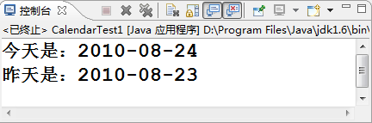
- Calendar的其它常用属性：
      - Calendar.YEAR：年份
      - Calendar.DAY_OF_WEEK ：星期几
      - Calendar.DAY_OF_WEEK_IN_MONTH ：当前月的第几个星期
      - 其他的参考API文档

小结
- set()方法设置日历
      - 设置的日期为：2010-08-01
      - 示例代码：
import java.text.SimpleDateFormat;
import java.util.Calendar;
public class CalendarTest3 {
public static void main(String[] args) {
Calendar rightNow = Calendar.getInstance();
// 指定某年某月某日——月份从0开始
rightNow.set(2010, 07, 01);
SimpleDateFormat sdf = new SimpleDateFormat("yyyy-MM-dd");
System.out.println("设置的日期为：" +
sdf.format(rightNow.getTime()));
}
}
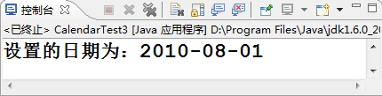
- get()方法获取时间特定部分
      - 获取今天的日期和星期
      - 示例代码：
import java.text.SimpleDateFormat;
import java.util.Calendar;
public class CalendarTest4 {
public static void main(String[] args) {
Calendar rightNow = Calendar.getInstance();
SimpleDateFormat sdf = new SimpleDateFormat("yyyy-MM-dd");
System.out.println("今天是： " + sdf.format(rightNow.getTime()));
System.out.println("星期" + rightNow.get(Calendar.DAY_OF_WEEK));
}
}
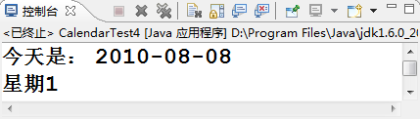

总结[10分钟]

考核点
- String类的常用方法有哪些？
- StringBuffer类与String类的区别是什么？
- Math类主要作用是什么
- 什么是包装类
- Calendar类与Date类的差别是什么？

作业
- 完成上机PPT中的作业部分

